Пәні: физика  Ұзақ мерзімді жоспардың бөлімі:  8.1.А.Жылу құбылыстары. |  |  | Мектеп: Жаңақала ЖОББМ
Күні: |  |  | Мұғалімнің аты жөні: Турсынгалиева Рита
Сынып: 8 |  |  | Қатысушылар саны: |  | Қатыспағандар:
Сабақ тақырыбы |  | Ішкi энергия, ішкi энергияны өзгерту тәсiлдерi
Осысабақтажүзегеасатыноқумақсаты (оқужоспарынасілтеме) |  | 8. 3.2.1. - дененің ішкі энергиясының өзгерту тәсілдерін сипаттау.
Сабақ мақсаттары |  | 1)Дененің ішкі энергиясын, оның температурамен байланысын, ішкі энергияны өзгертудің түрлерін ажыратады.  2)Күнделікті тұрмыста , өмірде ішкі энергияны өзгерту тәсілдерін қолданып тәжірибе жасап талдай алады.  3)Оқулықтан тыс берілген қосымша тапсырманы орындайды, қосымша мәліметтер мен дәлелдер келтіре алады.
Бағалау критерийлері |  | -Ішкі энергия ұғымының физикалық мағынасын түсінеді.  -Ішкі энергияны өзгерту тәсілдерінің қолдануына мысал келтіреді.  -Ішкі энергияны өзгерту тәсілдеріне қарапайым тәжірибе жасайды.  -Зерттеу жүргізу арқылы талдайды.
Алдыңғы білім |  | Бұрын біледі: Жылу құбылыстары. Температура.Энергия.Энергияның түрлерін.
Сабақ барысы
Сабақ кезеңдері/  уақыт | Педагогтың әрекеті |  |  | Оқушының әрекеті |  | Бағалау | Ресурстар
Сабақтың басы  Сабақтың ортасы  20 мин  1 мин  3 мин  3 мин  Сабақтың соңы  Рефлексия  2 мин  Үйге тапсырма  1 мин | Ұйымдастыру кезеңі:  Психологиялық ахуал туғызу. «Білім шеңбері» әдісі  Бір-бірімізді тыңдаймыз десек бір рет қол шапалақтаймыз.  Ұйымшыл боламыз десек екі рет қол шапалақтаймыз.  Белсенділік танытамыз десек үш рет қол шапалақтаймыз  Сәттілік тілеу.(жаңа тілектер айтылады).  Топқа бөлу «Сурет арқылы» . Күн.Термометр.    Үй тапсырмасын тексеру:  Белсенді оқыту. «Сұрақ қою және талқылау»  Саралау түрі «Диалог және қолдау көрсету»  Топпен жұмыс.«Конверттегі сұрақтар» әдісі арқылы үй тапсырмасы сұралады  - Галилей термоскопы және оның жұмыс  жасау принципі.____________________________________  - Сұйықтық термометрлер және жұмыс  - жасау принципі.___________________________________ Цельсий шкаласы._______________________________  - Реомюр шкаласы._______________________________  - Фаренгейт шкаласы._____________________________  - Термодинамикалық шкала._________________  - Температураның абсолют нолі.  Табиғаттағы өте төменгі температура -273,15⁰С-қа тең.  Ол температураны ______________деп атайды.  - Газ қысым мен абсолют температура  - арасындағы байланыс____________________ Цельсий шкаласы мен Кельвин шкаласы  арасындағы қатыс.  «Миға шабуыл» суреттер сөйлейді  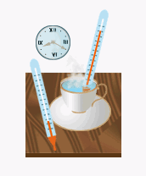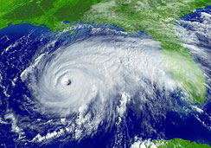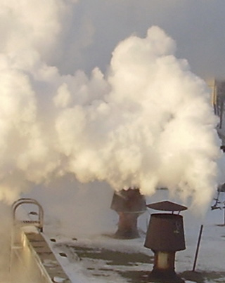  Не көрдің? Нені байқадың? Қалай ойлайсыңдар? Себебі неде? –деген сұрақтарға жауап беру арқылы сабақтың тақырыбын ашу, мақсатын анықтау. |  |  | Бір-бірімізді тыңдаймыз десек бір рет қол шапалақтайды.  Ұйымшыл боламыз десек екі рет қол шапалақтайды.  Белсенділік танытамыз десек үш рет қол шапалақтайды  Сәттілік тілеу.  жаңа тілектер айтылады  Сұрақтарға жауап береді |  | «Смайликтер» | Конверттегі сұрақ  Үлестірме тарату  Слайд
 | Белсенді оқыту: « Зерттеу және зерделеу»  Саралау түрі : «Тапсырма»  Топтық жұмыс «Эксперимент» әдісі.  Тапсырма:  Ішкі энергияны өзгерту тәсілдеріне тәжірибе жасау.  1-топ  1.Дилатометр аспабының құтысын алақан қызуымен жылытамыз.  Не байқалады?  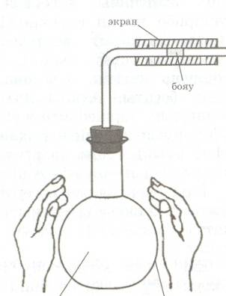  Ауаның және судың ішкі энергиясының артуы немесе кемуі температура өзгерісіне тікелей байланысты. Зат температурасының өзгеруіне байланысты туындайтын процестер ___________  __________деп аталады.  2. Қаламсапты екі алақанның ортасына қойып уқалаңдар, беттеріңе тигізіңдер. Не байқадыңдар?  II-топ  1.Дененің ішкі энергиясын оның жұмыс істеуі арқылы кемітуге болатынына келесі тәжірибе арқылы көз жеткізуге болады.  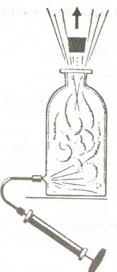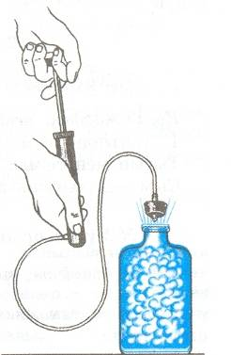  Дененің ішкі энергиясын өзгерту тәсілдері:  - жылу алмасу  - жұмыс жасау.  - Жылуалмасудеп______________________________________________________________________  2. Шаммен темір сымды қыздырамыз. Қандай өзгеріс болады?  Қалыптастырушы бағалау «Бас бармақ»  Белсенді оқыту: «Зерделеу және зерттеу»  Жұптық жұмыс . «Ойлан жұптас бөліс» әдісі  Кейбір оқушыға арналған. Шығармашылық жұмыс  Сұрақ: Суды қағаз қорапшада қайнатуға бола ма?  Бұл сұраққа жауап беру үшін төмендегідей тәжірибені жасаңыз. Бұл үшін қатты қағаздан қорап жасаңыз да, оның ішіне су құйып, оны плитаның үстіне спиртшам жалынына ұстаңыз. Су жылиды, одан соң қайнайды. Бірақ қорап сол күйінде қалады. Неліктен?  (Термометрді судың ішіне салып, судың қызғанын бақылауға болады).  Жылу бірден электр плитаға немесе спирт шамның жалынынан суға беріледі, қағаз қораптың температурасы жану температурасына жетіп үлгермейді.  Қалыптастырушы бағалау «От шашу» әдісі  Сергіту сәті: «Физикалық пантомима»  Оқушылар қарама – қарсы екі қатарға тізіліп тұрады. Әр топ кезекпен тақырыпқа қатысты пантомималар жасайды, келесі топ шешуін табуы керек.  Белсенді оқыту: «Бекіту және қолдану»  Саралау түрі: «Нәтиже»  Жеке жұмыс «Түйінді сәттер» әдісі  Тақырыпқа шығу үшін оқушыларға тиын алып шығу ұсынылады, енді оны өз киімдеріне уқаландар.  -Ал енді осы тиынмен қандай өзгеріс болды?  -Ендеше ол дененің несін өзгерттіндер?  -Тағы қандай тәсілдер арқылы осы ішкі энергияны өзгертуге болады.  Қолдану Ішкі энергияның мағынасын түсінді.Ішкі энергияны өзгерту тәсілдерін қолдануды тәжірибе жасап дәләлдеді.  Бағалау критерийлері Дескриптор  Ішкі энергияны өзгерту тәсілдерін тәжірибеде қолдана алады. 1.Ішкі энергияны өзгерту тәсілдерін тәжірибеде қолданады. 2.Дененің температурасы артқанын бақылайды. 3.Ішкі энергияны өзгерту тәсілін ажыратады.  «Рефлексия» Жүрек үлгісіндегі стикерлерді жабыстырады, төмендегі сұрақтарға қысқаша жауап жазады:  - Бүгінгі сабақта қандай жаңа, қызықты нәрселер білдіңдер?  - Қандай түсініктерді есте сақтау қажет?  - Сабақта не ұнады? неге?  - Сабақтың несі ұнамады?  Үйде орындалатын эксперименттік тапсырма:  Қазіргі заманғы қуатты техникалар түрлерін анықтап келіңіз?  Қолданған материал түрі Не байқадың? Ұғымдардың мағынысын түсіндіріңіз |  |  |  |  | Қалыптастырушы бағалау «Бағдаршам» | Оқулық Физика -8  Суреттер интернет желісінен алынған  Үлестірмелі қағаз  «Құрал жабдықтар»  Спирт шам, қағаз қорап, термометр,

